Univerzitet u Beogradu – Elektrotehnički fakultet  
Katedra za računarsku tehniku i informatiku

Odsek za softversko inženjerstvo



##### Projektni zadatak iz Principa softverskog inženjerstva

|  |  |
| --- | --- |
| Nastavnici: | Studenti: |
| Prof. dr Dragan Bojić  As. dr Dražen Drašković  As. dipl. inž. Tamara Šekularac | Luka Tomić 527/16 Mihailo Folić 576/16  Milan Šebek 555/16 |

Beograd, mart 2019.

Istorija izmena

|  |  |  |  |
| --- | --- | --- | --- |
| Datum | Verzija | Kratak opis | Autor |
| 5.3.2019. | 1.0 | Inicijalna verzija | Luka Tomić  Milan Šebek |

Sadržaj

1. Uvod 3

2. Opis problema 3

3. Kategorije korisnika 3

4. OPIS PROJEKTA 4

1. Pregled arhitekture sistema 4

2. Pregled karakteristika 4

5. Funkcionalnosti 5

1. Registracija korisnika 5

2. Verifikacija korisnika 5

3. Administriranje sistema 5

4. Dodavanje i brisanje firmi 5

5. Dodavanje i brisanje radnika iz firme 5

6. Izmene podataka 5

7. Pregled evidencija 5

6. Pretpostavke i ograničenja 5

7. kvalitet 5

8. nefunkcionalni zahtevi 5

1. Sistemski zahtevi 5

2. Ostali zahtevi 6

9. zahtevi za korisničkom dokumentacijom 6

10. plan i prioriteti 6

Evidencija za zaštitu na radu

# Uvod

Projekat Evidencija za zaštitu na radu je deo praktične nastave na predmetu Principi softverskog inženjerstva. Ovaj program/sajt je namenjen kompanijama koje vrše zaštitu na radu i njihovim klijentima radi lakšeg i preglednijeg vođenja evidencija.

Ovaj dokument je namenjen da definiše neke termine koji će se koristiti u daljem radu kao i da pokaže skup funkcionalnosti koje će biti dostupne korisnicima.

# Opis problema

Ovaj problem je, ako se uopšte tako može i nazvati, svesni smo, problem koji ima veoma mali broj ljudi. Njegovo rešavanje ne samo da će pomoći takvim ljudima da lakše rade svoj posao, nego ima i direktnu vezu sa sigurnošću radnika i očuvanjem njihovih života. Postali smo svesni nedostatka programa koji pomaže pri vođenju ovakvih evidencija u razgovoru sa nekoliko članova porodice i porodičnih prijatelja koji se bave ovim poslom, a koji trenutno ovakve evidencije vode na prilično arhaičan način, pomoću par programa iz Microsoft Office paketa što ne da je samo nepregledno već i dosta nesigurno jer klijent može manipulisati svojim evidencijama.

# Kategorije korisnika

Razlikujemo tri kategorije korisnika, a to su:

* **Administrator(Direktor)**

U najvećem broju slučajeva će postojati samo jedan, i biće odgovoran za verifikaciju svih izmena u evidenciji kao i za verifikaciju brisanja i dodavanja kako novih firmi, za koje se vrši evidencija, tako i inženjera u svojoj firmi

* **Inženjer**

Zadužen da većinu promena unese u evidenciju nakon što prikupi neke nove podatke na terenu ili dođe do promena već postojećih podataka

* **Klijent**

Klijent će predstavljati firmu čije se evidencije vode i svaka će imati svoj jedinstveni login pomoću kojeg će ovlašćena osoba iz te firme moći da pristupi evidenciji svoje firme ali neće moći ni na koji način da je izmeni

# OPIS PROJEKTA

U ovoj sekciji opisani su osnovni pojmovi od značaja. Dat je pregled arhitekture sistema na najvišem nivou i sumirane su glavne karakteristike sa stanovišta pogodnosti za korisnike.

## Pregled arhitekture sistema

Sistem je zamišljen na bazi dinamičkog Internet sajta postavljenog na Web serveru. Postoji i server na kome je baza podataka MySQL u kojoj se čuvaju kako obrasci tako i podaci o nalozima administratora, inženjera i registrovanih klijenata i njihove šifre za pristup. Ova arhitektura pristupa je prikazana na slici.

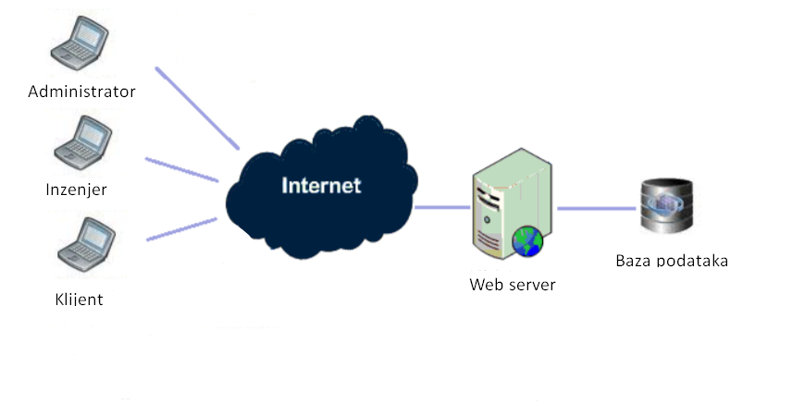

## Pregled karakteristika

|  |  |
| --- | --- |
| **Korist za korisnika** | **Karakteristika koja je obezbeđuje** |
| Nezavisnost korisnika od vremena pristupa uslugama sistema | Sistem je online, postoji mogućnost pristupa sistemu i korišćenju njegovih usluga u bilo kom trenutku. |
| Pristup sa bilo kog uređaja povezanog na Internet | S obzirom da je Web aplikacija, interfejs zasnovan na PHP-u i HTML-u obezbeđuje tu mogućnost |
| Sigurnost i poverljivost informacija | Pristup sajtu štti se autorizacijom korisnika. Na osnovu date funkcionalnosti moguće je razlikovanje administratora, inženjera i klijenta |

# Funkcionalnosti

## Registracija korisnika

Ukoliko korisnik nema svoj nalog, može ga kreirati unošenjem ličnih podataka. Kreiranje novog korisnika će biti uspešno tek nakon verifikacije jednog od administratora.

## Verifikacija korisnika

Bilo koji od administratora imaće mogućnost odobravanja novih korisnika, bilo da su novi administratori ili novi inženjeri.

## Administriranje sistema

Administrator sistema jedini ima mogućnost da briše ostale korisnike kao i da jedini vrši izmene u evidenciji bez dodatne verifikacije.

## Dodavanje i brisanje firmi

Ova funkcionalnost će biti dostupna i administratorima i inženjerima sa tim što dodavanje firme od strane inženjera mora biti verifikovano od strane administratora.

## Dodavanje i brisanje radnika iz firme

Ova funkcionalnost će biti dostupna i administratorima i inženjerima sa tim što izmene evidencije od strane inženjera mora biti verifikovano od strane administratora.

## Izmene podataka

Ova funkcionalnost će biti dostupna i administratorima i inženjerima sa tim što izmene podataka u obrascima od strane inženjera moraju biti verifikovane od strane administratora.

## Pregled evidencija

Funkcionalnost koja je namenjena klijentu radi pregledanja svojih evidencija. Izmene podataka od strane klijenta neće biti moguća.

# Pretpostavke i ograničenja

Potrebno je težiti jedinstvenom dizajnu čitavog sajta. Obezbediti da ne bude neovlašćenih promena u evidenciji. Jedno od ograničenja koje ćemo se truditi da otklonimo je dodavanje samo jedne stavke odjednom. Postoji mogućnost dodavanja i brisanja administratora od strane drugih administratora i uvedena je pretpostavka da će tu mogućnost koristiti odgovorno i u skladu plana firme.

# kvalitet

Potrebno je izvršiti funkcionalno testiranje metodama crne kutije svih funkcija sistema. Takođe, važno je testirati ekstremne situacije kao što su preopterećenje sajta, pokušaj pregledanja evidencije od strane klijenta u toku izmena evidencije ili verifikacija izmena od strane administratora za više različitih firmi odjednom, pokušaj modifikacije evidencije jedne firme od strane dva inženjera u isto vreme.

# nefunkcionalni zahtevi

Sistem se sastoji iz serverske i korisničke komponente.

## **Sistemski zahtevi**

Serverski deo treba da može da se izvršava na bilo kom Web serveru koji podržava PHP servis. Korisnički interfejs treba da bude raspoloživ za većinu poznatih Internet pretraživača. Potrebno je obezbediti da prikaz sajta mnogo ne odstupa u zavisnosti od pretraživača i platformi preko kojih se pristupa.

## **Ostali zahtevi**

Sistem treba da pruži zadovoljavajuće performanse pri odzivu, kao i određenu vizuelnu dinamičnost sajta.

# zahtevi za korisničkom dokumentacijom

Uputstvo za korišćenje sajta uz organizovanu prezentaciju svih funkcionalnosti.

# plan i prioriteti

Razvoj sajta treba da se odvija iterativno. Prva verzija trebalo bi da obuhvati minimalno sledeće funkcionalnosti:

1. prijava na sistem
2. osnovne administratorske funkcije
3. dodavanje klijenatskih firmi
4. dodavanja podataka u evidenciju

U kasnijim verzijama potrebno je obezbediti praćenje akcija administratora, verifikacija promena u evidenciji.